
ПОЛОМОЕЧНАЯ МАШИНА
B45
Сетевая · гелевая · литиевая версии
AN 600505 · AN 600500 · AN 600550
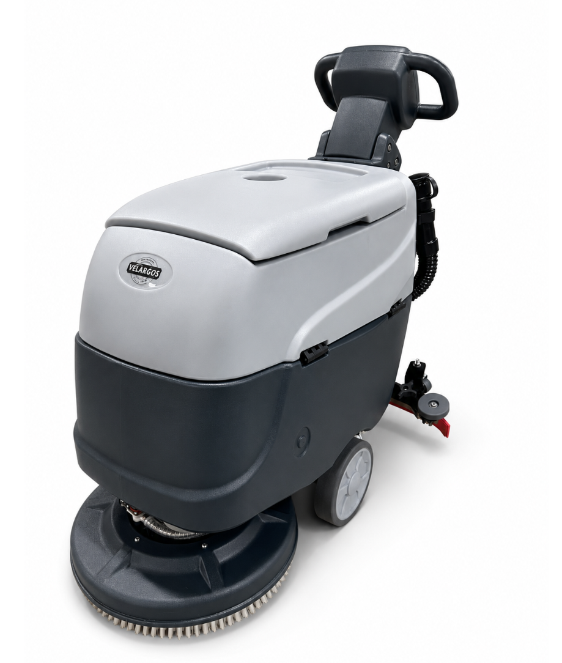
Руководство по эксплуатации и техническому обслуживанию

РАЗДЕЛ 01

Назначение и содержание
НАЗНАЧЕНИЕ B45 предназначена для мойки и одновременного сбора воды с ровных твёрдых полов внутри помещений. Машина выпускается в сетевом, гелевом и литиевом исполнении.

Раздел | Тема | Раздел | Тема
01 | Назначение и содержание | 14 | Щётка и водосборная балка
02 | Исполнения и комплектация | 15 | Гелевые аккумуляторы
03 | Технические характеристики | 16 | Литиевый аккумулятор
04 | Безопасность | 17 | Сетевая версия
05 | Внешний вид машины | 18 | Плановое обслуживание
06 | Панель управления и ECO | 19 | Неисправности
07 | Проверка перед работой | 20 | Хранение и перевозка
08 | Установка рабочих узлов | 21 | Электрическая схема
09 | Заполнение бака | 22 | Подключение панели
10 | Порядок работы | 23 | Схема щёточного узла
11 | Завершение работы | 24 | Схема водосборной балки
12 | Баки и вакуумный тракт | 25 | Сервисная информация
13 | Очистка после смены

ПЕРЕД НАЧАЛОМ Прочитайте руководство полностью, определите исполнение своей машины по артикулу и сохраните документ для дальнейшего обращения.

РАЗДЕЛ 02

Исполнения и комплект поставки
Артикул | Исполнение | Питание | Комплект поставки
AN 600505 | Сетевая | 220 В | 1 щётка, 1 водосборная балка
AN 600500 | Гелевая | 2 × 12 В, 80 А·ч; система 24 В | 1 щётка, 1 балка, 2 АКБ, зарядное устройство
AN 600550 | Литиевая | 1 × 24 В, 100 А·ч | 1 щётка, 1 балка, 1 АКБ, зарядное устройство

Поломоечная машина VELARGOS B45
ВАЖНО Аккумулятор и зарядное устройство должны соответствовать конкретному исполнению. Зарядное устройство гелевой версии не применяют для литиевой батареи и наоборот.

Комплектация может уточняться договором поставки. Перед вводом машины в эксплуатацию сверьте фактический комплект с упаковочным листом.

РАЗДЕЛ 03

Технические характеристики
Параметр | Сетевая | Гелевая | Литиевая
Производительность | до 1900 м²/ч | до 1900 м²/ч | до 1900 м²/ч
Рабочая ширина щётки | 450 мм | 450 мм | 450 мм
Ширина всасывания | 700 мм | 700 мм | 700 мм
Бак чистой / грязной воды | 40 / 45 л | 40 / 45 л | 40 / 45 л
Двигатель щётки | 550 Вт | 550 Вт | 550 Вт
Вакуумный двигатель | 500 Вт | 500 Вт | 500 Вт
Питание | 220 В | 24 В; 2 × 12 В, 80 А·ч | 24 В, 100 А·ч
Заявленное время работы | до 4 ч | до 4 ч | до 4 ч
Масса | - | 110 кг | 110 кг
Габариты Д × Ш × В | 1080 × 800 × 1000 мм | 1080 × 800 × 1000 мм | 1080 × 800 × 1000 мм

ПРИОРИТЕТ ДАННЫХ Характеристики приведены по актуальной карточке VELARGOS B45. Значения на шильдике конкретной машины и в договоре поставки имеют приоритет.

Фактическая производительность зависит от состояния пола, загрязнения, скорости движения, расхода раствора и навыка оператора.

РАЗДЕЛ 04

Правила безопасности
ДОПУСК Машиной должен управлять обученный оператор, ознакомленный с органами управления, рисками мокрого пола и порядком аварийной остановки.

- Не используйте машину во взрывоопасной среде, рядом с горючими парами и открытым огнём.
- Не собирайте горящие, тлеющие, острые, застывающие или химически опасные материалы.
- Перед обслуживанием выключите питание; у сетевой версии выньте вилку из розетки.
- Не направляйте воду на панель, двигатели, аккумулятор, разъёмы и зарядное устройство.
- Не работайте на уклоне более 3°. На скользкой поверхности двигайтесь медленно и без резких поворотов.
- Ограждайте влажную зону и устанавливайте предупреждающие знаки до высыхания пола.
- Не допускайте к машине детей и посторонних. Не перевозите людей и грузы на корпусе.
НЕМЕДЛЕННО ОСТАНОВИТЬ Искрение, запах гари, перегрев, резкий шум, утечка, попадание воды в электрические узлы или повреждение кабеля требуют немедленного прекращения работы и обращения в сервис.

ПОЖАР Для электрической машины используйте порошковый огнетушитель. Применение воды для тушения запрещено.

РАЗДЕЛ 05

Внешний вид машины
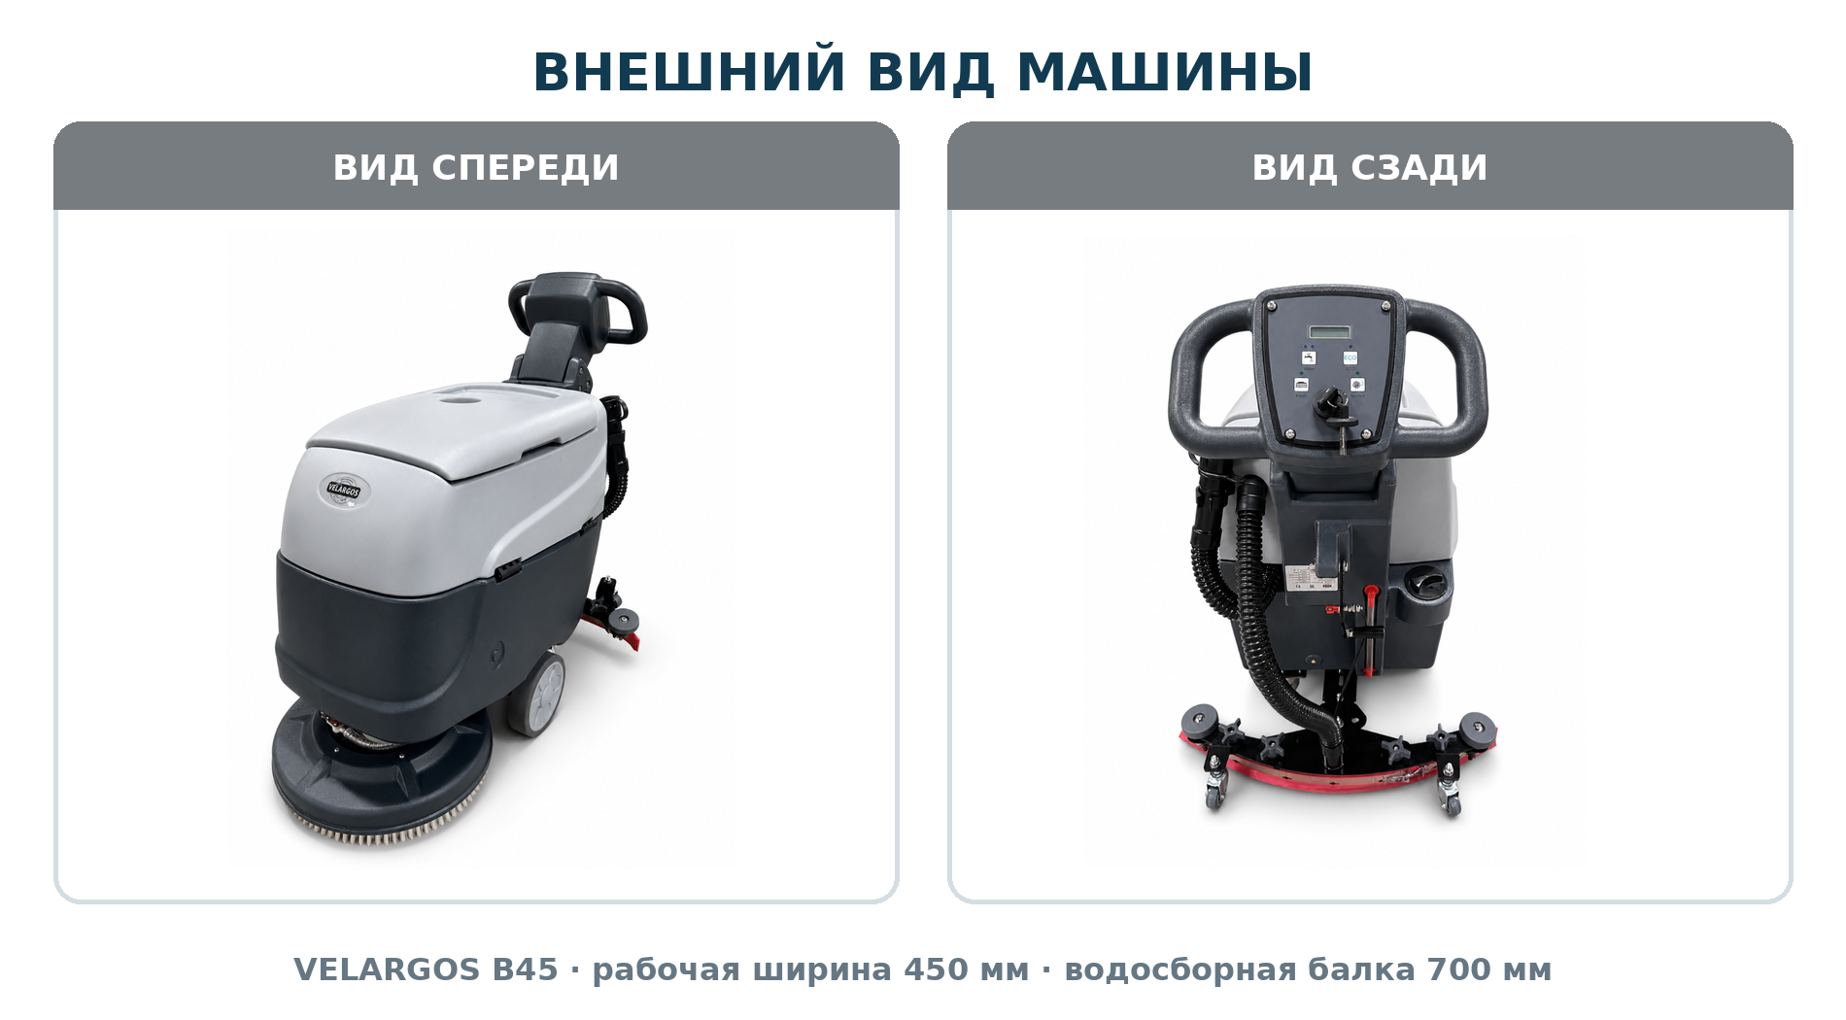
№ | Основной узел | № | Основной узел
1 | Рукоятка и панель управления | 6 | Дисковая щётка и кожух
2 | Крышка бака грязной воды | 7 | Водосборная балка
3 | Бак грязной воды | 8 | Сливной шланг
4 | Бак чистой воды / корпус | 9 | Всасывающий шланг
5 | Заливная горловина | 10 | Клапан подачи воды

РАЗДЕЛ 06

Панель управления и режим ECO
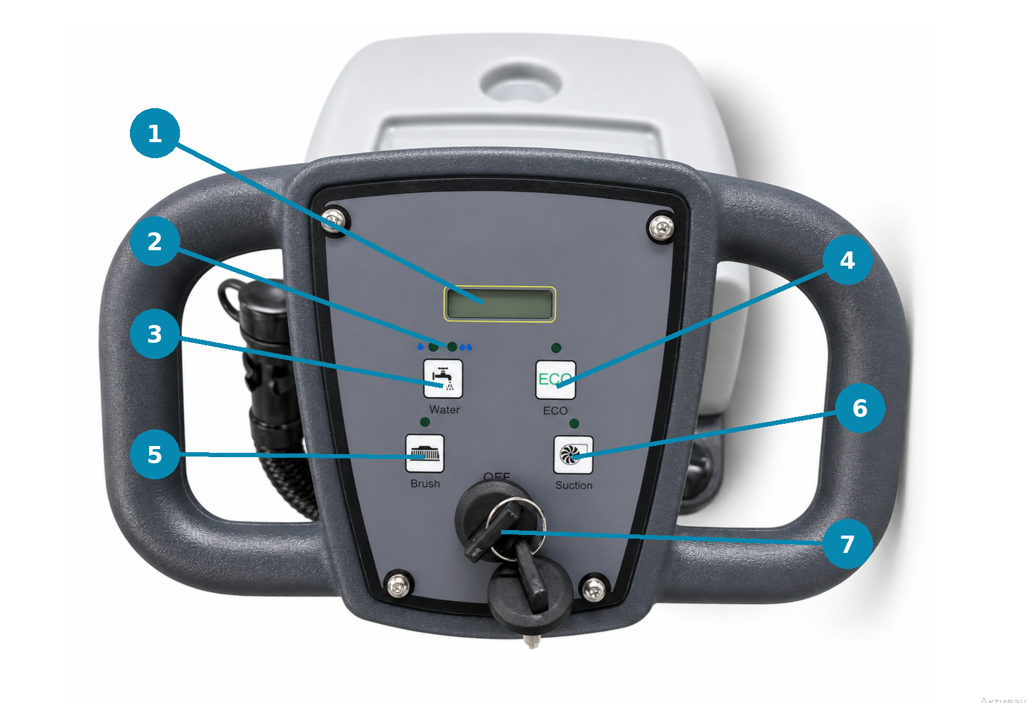
№ | Элемент | Назначение
1 | Дисплей | Отображает рабочую информацию машины
2 | Индикаторы заряда | Показывают оставшийся уровень заряда аккумулятора
3 | Подача воды | Включает или отключает подачу раствора
4 | ECO | Экономичный режим для лёгких и средних загрязнений
5 | Щётка | Запускает или останавливает двигатель щётки
6 | Всасывание | Запускает или останавливает вакуумный двигатель
7 | Ключевой выключатель | Включает и выключает питание машины

ECO В экономичном режиме контролируйте качество мойки. При тяжёлых загрязнениях вернитесь к обычному режиму.

РАЗДЕЛ 07

Проверка перед началом работы
- Осмотрите корпус, шланги, кабели и разъёмы. Убедитесь в отсутствии повреждений и течей.
- Проверьте, что бак грязной воды пуст, крышка закрыта, поплавковый фильтр чист.
- Убедитесь в правильной установке щётки и водосборной балки; осмотрите резиновые лезвия.
- Для аккумуляторной версии проверьте заряд и надёжность клемм. Для сетевой версии размотайте кабель и проверьте заземлённую розетку.
- Залейте чистую воду, добавьте разрешённое низкопенное средство по инструкции его производителя.
- Включите питание и кратковременно проверьте щётку, подачу воды и всасывание без постороннего шума.
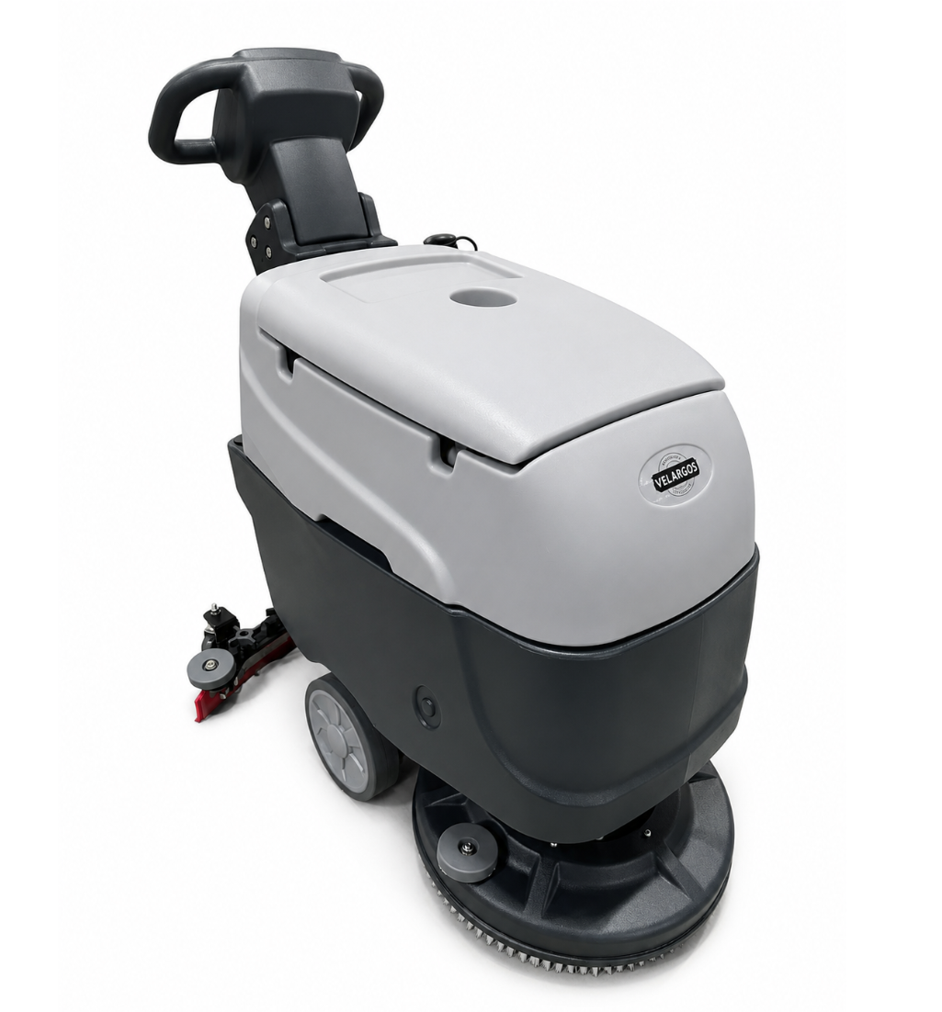
Перед запуском осмотрите машину со всех сторон
НИЗКИЙ ЗАРЯД Не начинайте уборку при критически низком заряде. Выключите машину и выполните полный цикл зарядки штатным устройством.

РАЗДЕЛ 08

Установка щётки и водосборной балки
Установка дисковой щётки
- Выключите питание и установите машину на ровную поверхность.
- Совместите замок щётки с приводным фланцем под двигателем.
- Поверните щётку рукой до надёжной фиксации. Убедитесь, что она не падает и не перекошена.
Установка водосборной балки
- Поднимите крепёжную пластину, ослабьте две гайки-ручки и установите балку в посадочные пазы.
- Равномерно затяните крепления и подключите всасывающий шланг.
- Опустите балку и проверьте равномерный контакт обоих лезвий с полом.
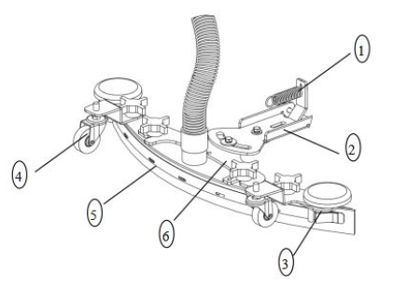
Заводская схема водосборного узла
ИЗНОС Не работайте с деформированной щёткой, повреждённым падом или порванными резиновыми лезвиями.

РАЗДЕЛ 09

Заполнение бака чистой водой
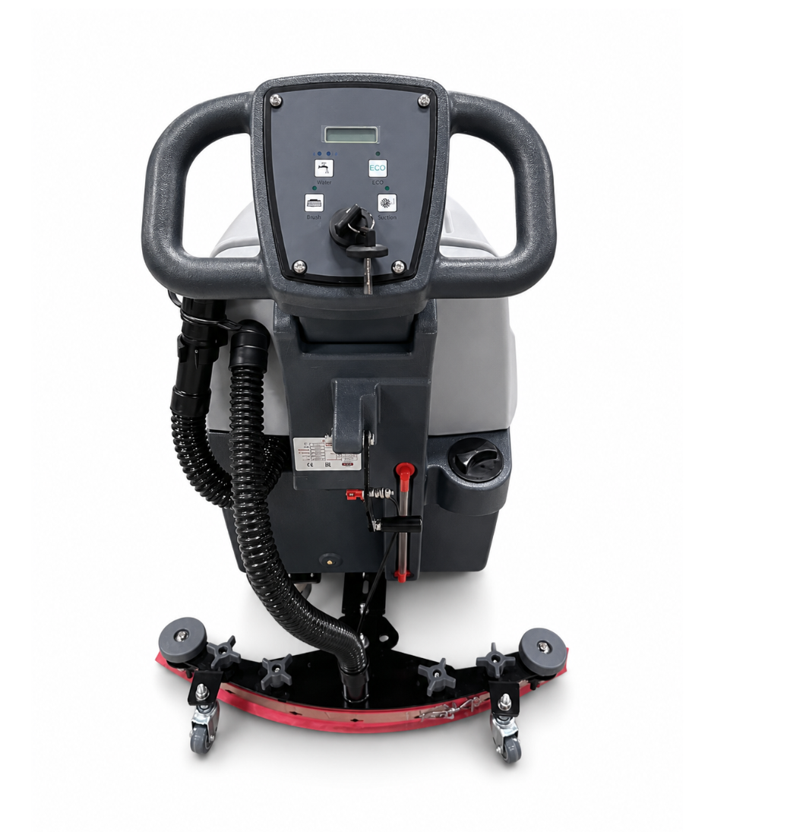
Задний вид B45: доступ к заливной горловине и водосборной системе
- Установите машину на ровной поверхности и выключите питание.
- Откройте крышку заливной горловины бака чистой воды.
- Залейте чистую воду, не превышая допустимый уровень. Не используйте загрязнённую тару.
- При необходимости добавьте низкопенное моющее средство в рекомендованной концентрации.
- Плотно закройте крышку и проверьте отсутствие течи.
ЗАПРЕЩЕНО Не применяйте легковоспламеняющиеся жидкости, растворители, сильно пенящиеся составы, кислоты и средства, повреждающие баки, шланги или уплотнения.

РАЗДЕЛ 10

Порядок работы
ПОСЛЕДОВАТЕЛЬНОСТЬ Питание → щётка → вода → всасывание → движение. После уборки отключайте функции в обратном порядке.

- Опустите щётку и водосборную балку в рабочее положение.
- Включите питание ключом; выберите обычный режим или ECO по условиям загрязнения.
- Включите щётку, откройте подачу воды и отрегулируйте расход.
- Включите всасывание и начните равномерное движение вперёд.
- Не удерживайте вращающуюся щётку на одном месте - это может повредить покрытие.
- На поворотах снижайте скорость; при мокрых полосах очистите лезвия и проверьте вакуумный тракт.
- При избыточной пене остановитесь, слейте бак и примените разрешённый пеногаситель.
Рабочее движение выполняют плавно и без резких поворотов
УКЛОН Не работайте на уклоне свыше 3°. Не оставляйте машину без присмотра на наклонной поверхности.

РАЗДЕЛ 11

Завершение работы
- Перекройте подачу воды и продолжите движение несколько секунд, чтобы собрать остатки раствора.
- Выключите щётку, затем всасывание; поднимите щётку и водосборную балку.
- Выключите питание ключом. У сетевой версии выньте вилку, не тянув за кабель.
- Слейте грязную воду в разрешённое место, промойте бак и поплавковый фильтр.
- Слейте остаток чистой воды, промойте щётку, лезвия и всасывающий канал.
- Протрите корпус влажной тканью и оставьте крышки баков приоткрытыми для просушки.
После смены опорожните и промойте оба бака
НЕ ХРАНИТЬ С ВОДОЙ Остатки воды и химии вызывают запах, осадок, засоры и преждевременное повреждение уплотнений.

РАЗДЕЛ 12

Баки, поплавок и вакуумный тракт
Бак грязной воды
- Сливайте бак после каждой смены и перед повторным заполнением бака чистой воды.
- Промывайте внутренние поверхности и очищайте поплавковый фильтр.
- Проверяйте уплотнение крышки: подсос воздуха снижает качество сбора воды.
Вакуумный тракт
- Осматривайте всасывающий шланг, патрубки и соединения; удаляйте засоры.
- Не включайте вакуумный двигатель при переполненном баке.
- При срабатывании поплавка остановите всасывание, выключите машину и опорожните бак.
Водосборная балка и элементы прижимного механизма
ЗАЩИТА ДВИГАТЕЛЯ Вода или пена, прошедшая через поплавковое устройство, может повредить вакуумный двигатель. Используйте только низкопенные средства.

РАЗДЕЛ 13

Очистка после каждой смены
Узел | Действие
Бак грязной воды | Слить, промыть, удалить осадок, оставить открытым для просушки
Поплавковый фильтр | Промыть чистой водой; убедиться в свободном ходе поплавка
Бак чистой воды | Слить остаток раствора и промыть
Дисковая щётка | Снять намотанные волокна, промыть и осмотреть износ
Водосборная балка | Промыть каналы и оба лезвия; удалить волосы и мусор
Шланги | Промыть, проверить герметичность и отсутствие перегибов
Корпус | Протереть влажной тканью; не направлять струю на электрические узлы

Чистая и сухая машина готова к следующей смене
ЭЛЕКТРИЧЕСКИЕ УЗЛЫ Панель, контроллер, двигатели, аккумуляторы, разъёмы и зарядное устройство очищайте только сухим или слегка влажным материалом.

РАЗДЕЛ 14

Обслуживание щётки и водосборной балки
Дисковая щётка
- Снимайте волосы, волокна, проволоку и металлические предметы после каждой смены.
- Проверяйте равномерность износа, целостность фланца и отсутствие трещин.
- При длительном простое держите щётку поднятой, чтобы не деформировать щетину.
Водосборная балка
- Поднимите балку, отсоедините шланг и ослабьте две гайки-ручки.
- Снимите узел, промойте корпус, каналы и оба резиновых лезвия.
- Осмотрите рабочие кромки. Переверните лезвие неизношенной кромкой или замените.
- Установите балку без перекоса, равномерно затяните крепления и подключите шланг.
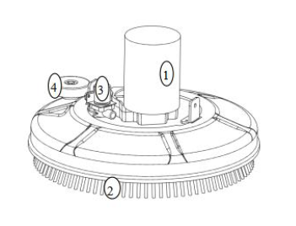
Щёточный узел B45
ПОЛОСЫ ВОДЫ Проверьте чистоту кромок, равномерность контакта с полом и герметичность всасывающего тракта.

РАЗДЕЛ 15

Гелевые аккумуляторы и зарядка
Исполнение AN 600500 · два аккумулятора 12 В / 80 А·ч · система 24 В
- Остановите машину в сухом хорошо проветриваемом помещении и выключите питание.
- Осмотрите кабели и клеммы. Не кладите металлические предметы на аккумуляторы.
- Подключите штатное зарядное устройство к машине, затем к заземлённой розетке.
- Дождитесь полной зарядки по индикации устройства. Не перемещайте машину во время зарядки.
- Сначала отключите зарядное устройство от сети, затем от машины.
ВЕНТИЛЯЦИЯ Не заряжайте рядом с открытым огнём и источниками искр. Не накрывайте зарядное устройство и не перекрывайте вентиляционные отверстия.

Уход
- заряжайте после каждой смены и не храните батареи разряженными;
- поддерживайте корпус и клеммы чистыми и сухими;
- при вздутии, повреждении, перегреве или утечке прекратите эксплуатацию и обратитесь в сервис.
ПОЛЯРНОСТЬ Два аккумулятора соединены последовательно в систему 24 В. Изменение схемы соединения запрещено.

РАЗДЕЛ 16

Литиевый аккумулятор и зарядка
Исполнение AN 600550 · аккумулятор 24 В / 100 А·ч
- Выключите машину, остановите её в сухом помещении и осмотрите батарею и кабели.
- Используйте только штатное зарядное устройство для литиевой батареи 24 В.
- Подключите зарядный разъём к машине, затем сетевую вилку к заземлённой розетке.
- Дождитесь индикации полного заряда; не накрывайте батарею и зарядное устройство.
- После зарядки сначала отключите сеть, затем отсоедините зарядный разъём.
ЗАПРЕЩЕНО Не заряжайте повреждённый, мокрый, перегретый или замёрзший аккумулятор. Не вскрывайте батарею и не заменяйте элементы самостоятельно.

Уход и хранение
- не допускайте глубокого разряда и длительного хранения разряженной батареи;
- избегайте ударов, влаги и перегрева;
- при длительном хранении контролируйте заряд по инструкции производителя батареи.
НЕСОВМЕСТИМОСТЬ Зарядное устройство гелевой версии запрещено использовать с литиевой батареей и наоборот.

РАЗДЕЛ 17

Сетевая версия
Исполнение AN 600505 · питание 220 В
- Подключайте машину только к исправной заземлённой розетке с параметрами, соответствующими шильдику.
- Перед каждым запуском полностью осматривайте кабель и вилку. Повреждённый кабель не ремонтируют временной изоляцией.
- Прокладывайте кабель позади оператора, вдали от щётки, колёс, воды, острых кромок и горячих поверхностей.
- Не переезжайте кабель машиной и не тяните машину за кабель.
- Перед очисткой, устранением засора или установкой рабочих узлов выньте вилку из розетки.
- При отключении держитесь за корпус вилки, а не за кабель.
Сетевая B45 требует безопасной укладки кабеля на всём маршруте
ВОДА И ЭЛЕКТРИЧЕСТВО Не касайтесь вилки мокрыми руками и не допускайте попадания кабельных соединений в воду. Не используйте машину под дождём.

РАЗДЕЛ 18

Плановое обслуживание
Интервал | Работы
Перед каждой сменой | Заряд или кабель, течи, шланги, крепления, щётка, лезвия, органы управления
После каждой смены | Опорожнить и промыть баки; очистить щётку, балку, фильтр и шланги
Еженедельно | Проверить кромки лезвий, поплавок, водяной фильтр, колёса и соединения
Ежемесячно | Проверить износ щётки, кабелей, разъёмов, креплений и шлангов
По фактическому износу | Заменить щётку, пад, лезвия, шланги, уплотнения и защитные ролики
Периодически в сервисе | Проверить двигатели, защитные автоматы, контроллер, батарею и зарядное устройство

КОНТРОЛЬ ОПЕРАТОРА Отсутствие постороннего шума, вибрации, запаха и нагрева; герметичность вакуумного тракта; свободное вращение колёс.

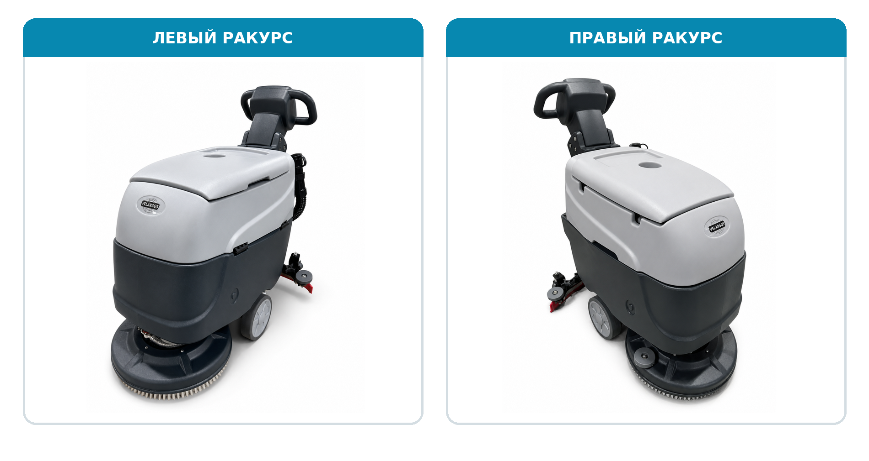
Осматривайте машину с обеих сторон
СЕРВИС Ремонт электрической части, двигателей, аккумулятора и зарядного устройства выполняет квалифицированный персонал.

РАЗДЕЛ 19

Неисправности и действия оператора
Признак | Возможная причина | Действие
Машина не включается | Нет питания; разряжена батарея; плохой контакт | Проверить сеть/заряд, ключ, вилку, разъёмы и клеммы
Щётка не вращается | Выключен привод; намотка; сработала защита | Выключить питание, очистить щётку; проверить автомат; сервис
Нет подачи воды | Бак пуст; закрыт клапан; засорён фильтр | Наполнить бак, открыть клапан, очистить фильтр и шланг
Слабое всасывание | Бак заполнен; засор; негерметичность | Опорожнить бак, очистить тракт, проверить крышку и шланг
Остаются полосы | Лезвия загрязнены, изношены или стоят неровно | Очистить, отрегулировать, перевернуть или заменить лезвия
Короткое время работы | Недозаряд; износ батареи; неподходящее ЗУ | Полностью зарядить; проверить батарею и штатное ЗУ
Посторонний шум | Засор, намотка, ослабленное крепление | Немедленно остановить, осмотреть рабочие узлы; сервис

ЗАПРЕЩЕНО Не обходите защиту, не замыкайте контакты напрямую и не продолжайте работу при повторном срабатывании автомата.

Если действие оператора не устраняет неисправность, прекратите эксплуатацию, зафиксируйте серийный номер и обратитесь в сервис.

РАЗДЕЛ 20

Хранение, перевозка и утилизация
- Полностью опорожните и высушите оба бака, очистите щётку и водосборную балку.
- Храните машину в сухом помещении, защищённом от мороза, осадков и прямого солнца.
- Поднимите щётку и балку, исключите самопроизвольное движение машины.
- При перевозке используйте паллету и фиксируйте корпус; не поднимайте за рукоятку, шланги или баки.
- Аккумуляторы и электрические компоненты сдавайте в специализированные пункты утилизации.
ДЛИТЕЛЬНОЕ ХРАНЕНИЕ Для аккумуляторных версий периодически проверяйте заряд и выполняйте поддерживающую зарядку по инструкции производителя батареи.

РАЗДЕЛ 21

Электрическая схема
СХЕМА Топология и соединения сохранены по заводскому документу. Китайские и английские подписи заменены русскими.

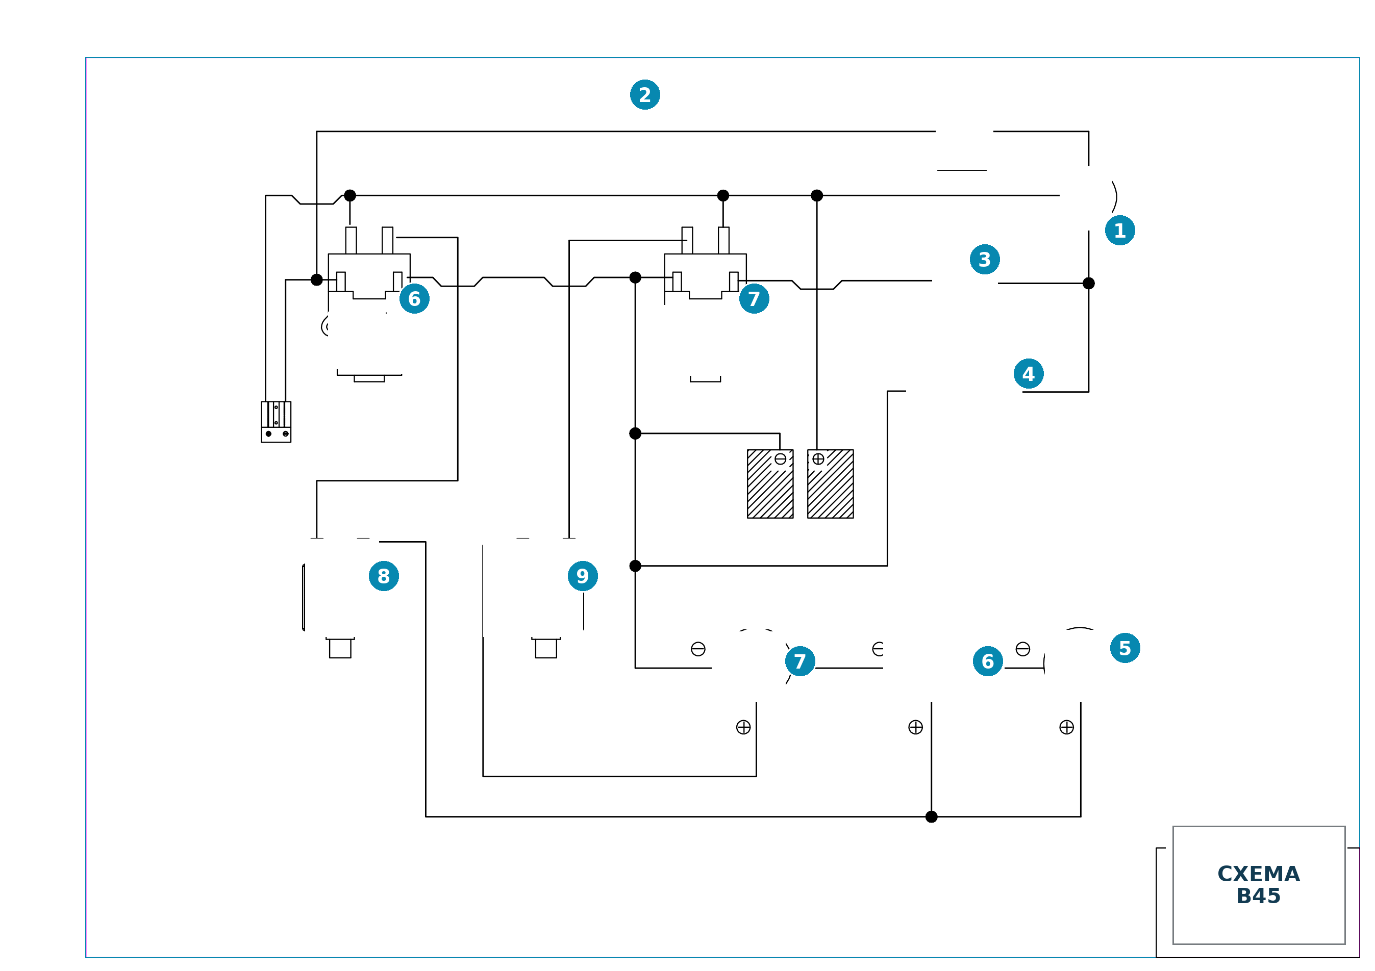
№ | Элемент | № | Элемент
1 | Ключевой выключатель | 6 | Двигатель щётки
2 | Выключатель щётки | 7 | Вакуумный двигатель
3 | Выключатель вакуума | 8 | Защита двигателя щётки
4 | Индикатор питания | 9 | Защита вакуумного двигателя
5 | Соленоидный клапан

РЕМОНТ Работы по электрической схеме выполняет только квалифицированный специалист при полностью отключённом питании.

РАЗДЕЛ 22

Подключение проводов панели
ТОЧНОСТЬ Положение разъёмов должно полностью совпадать с фотографиями. Перед работой отключите питание и аккумуляторную батарею.

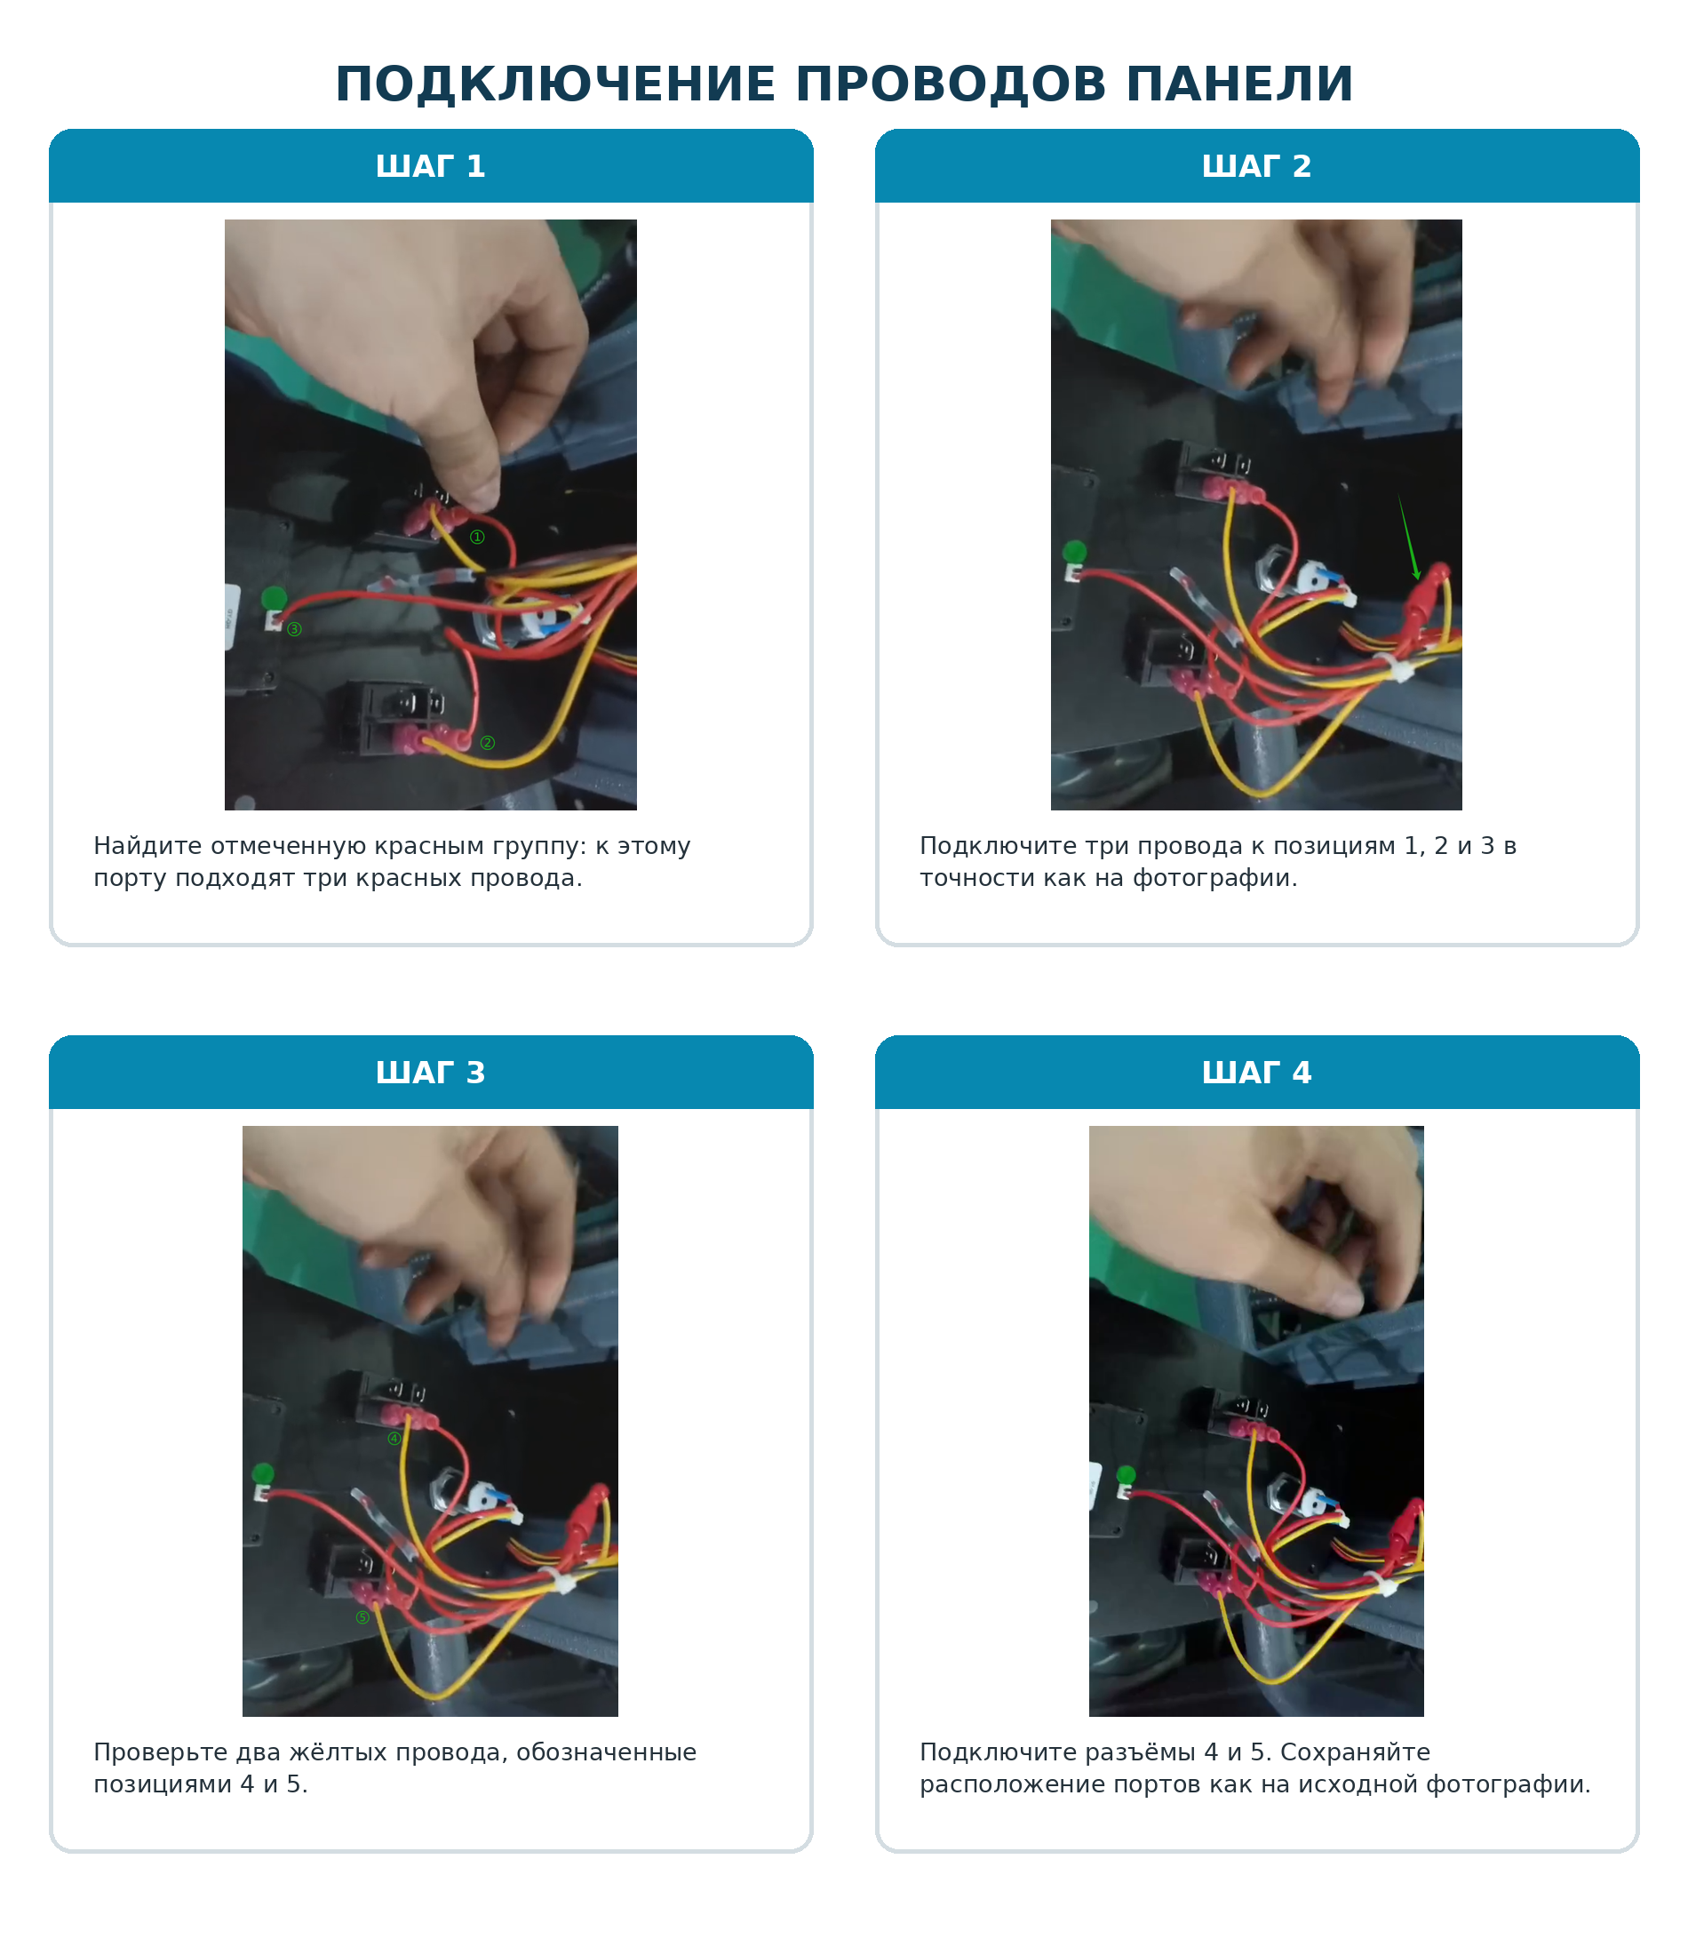
ПОСЛЕ ПОДКЛЮЧЕНИЯ Проверьте фиксацию клемм и отсутствие оголённых проводников. Не включайте машину при сомнении в правильности соединения.

РАЗДЕЛ 23

Заводская схема щёточного узла
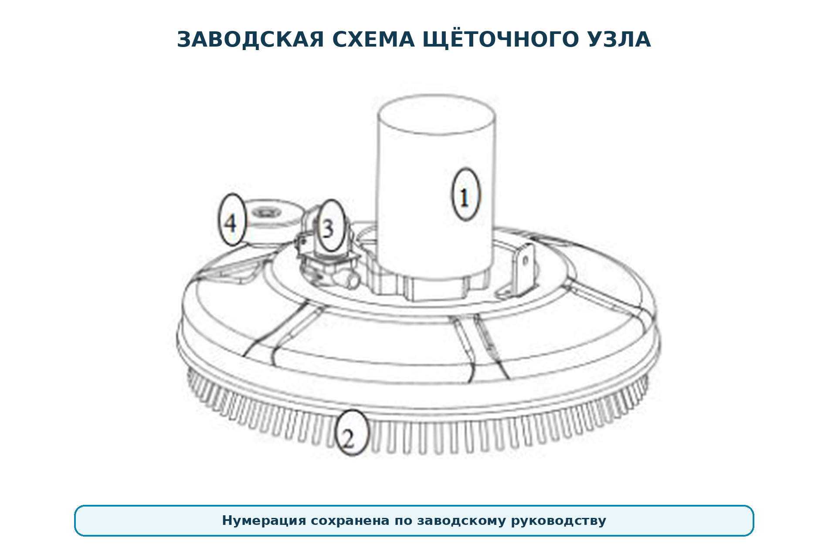
Позиция | Русское наименование
1 | Двигатель дисковой щётки
2 | Дисковая щётка
3 | Приводной фланец / фиксатор
4 | Защитный ролик щёточного кожуха

ЗАКАЗ ДЕТАЛИ Указывайте модель B45, артикул исполнения, серийный номер машины, номер позиции и фотографию требуемой детали.

РАЗДЕЛ 24

Заводская схема водосборной балки
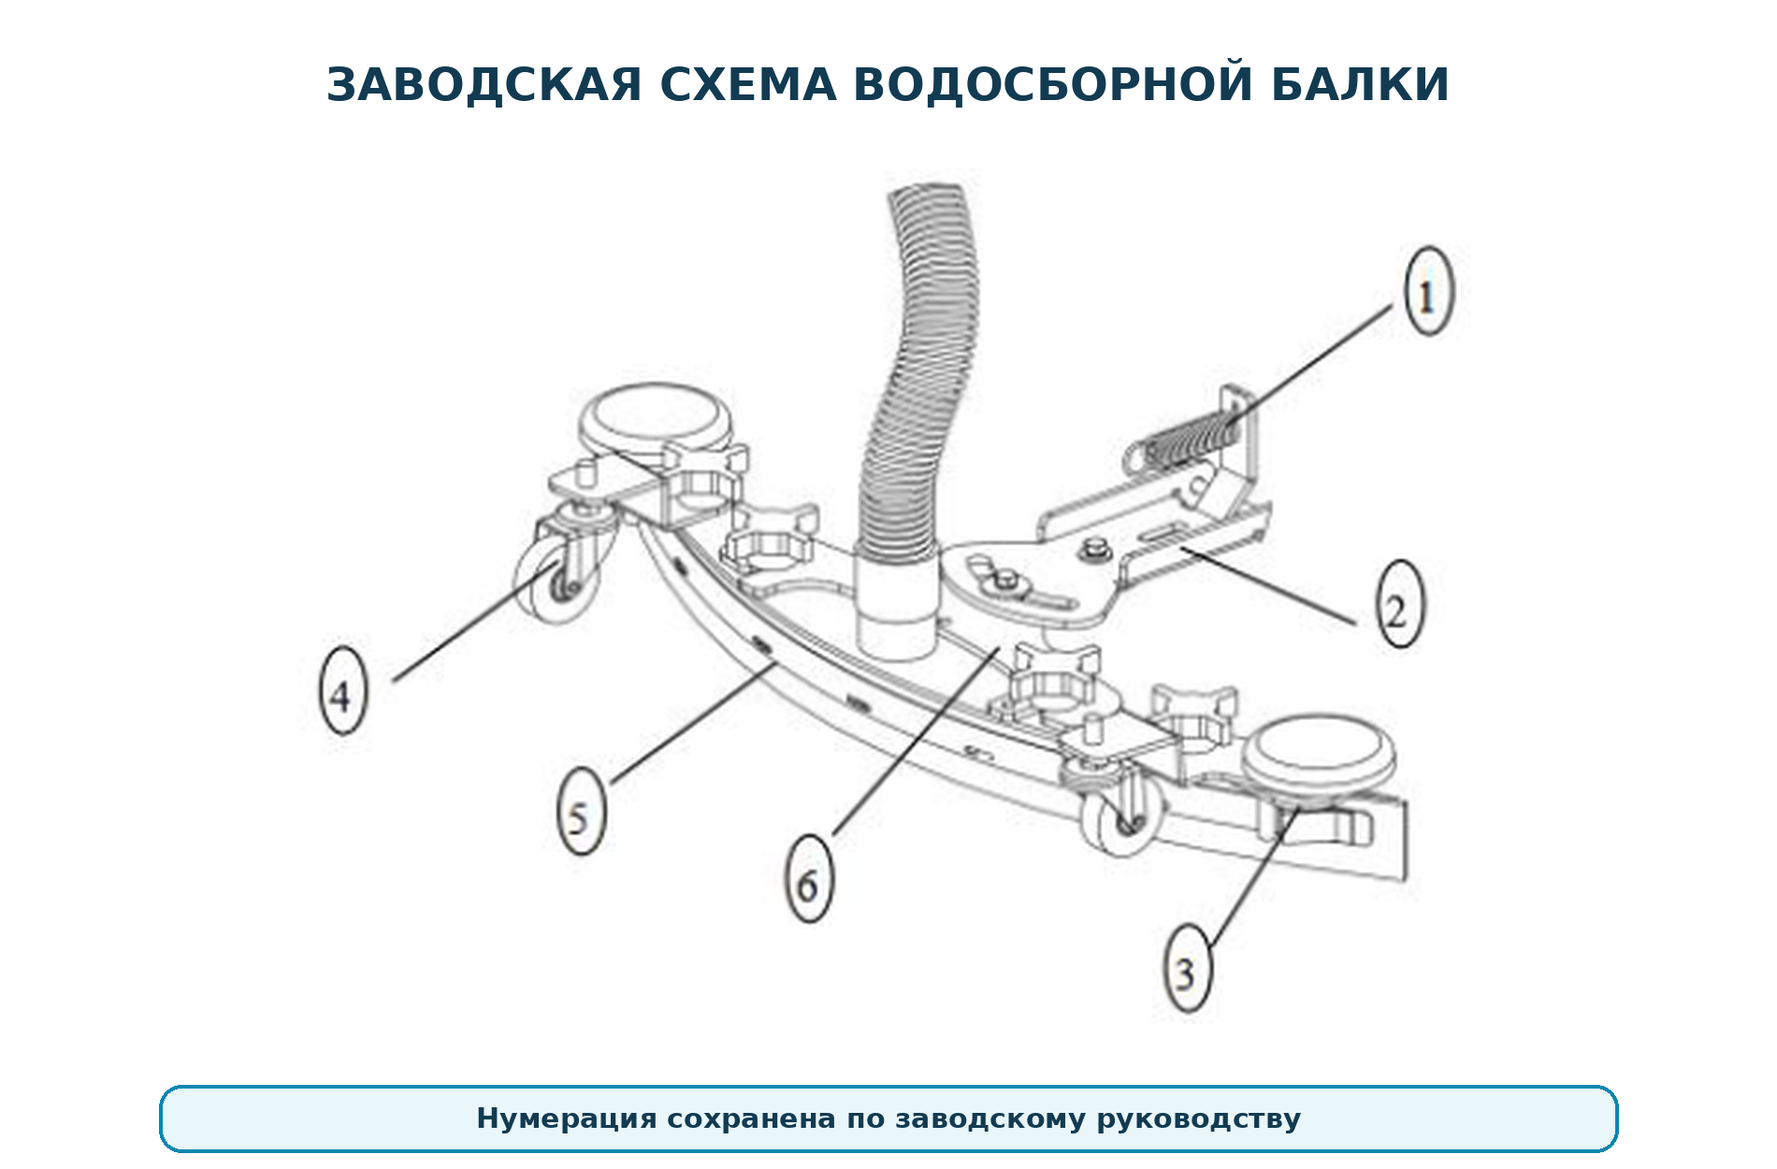
Позиция | Русское наименование
1 | Прижимная пружина
2 | Поворотная пластина
3 | Опорное / регулировочное колесо
4 | Защитный ролик
5 | Водосборная балка с резиновыми лезвиями
6 | Крепёжная пластина водосборной балки

СОВМЕСТИМОСТЬ Перед заказом расходных частей сверяйте размеры и исполнение по серийному номеру конкретной машины.

РАЗДЕЛ 25

Сервисная информация
Заполните данные при вводе машины в эксплуатацию. Они потребуются для заказа запасных частей и обращения в сервис.
Поле | Заполнение
Модель | VELARGOS B45
Исполнение / артикул | Сетевая AN 600505 / гелевая AN 600500 / литиевая AN 600550
Серийный номер | ____________________________________________________________
Дата ввода в эксплуатацию | ____________________________________________________________
Сервисная организация | ____________________________________________________________
Контакт | ____________________________________________________________

ЗАПАСНЫЕ ЧАСТИ При обращении указывайте модель, артикул исполнения, серийный номер, позицию на заводской схеме и фотографию детали.

ГАРАНТИЯ Условия и срок гарантии определяются договором поставки и сопроводительными документами.

VELARGOS B45

